襄阳市致远中学
2024年度部门决算

目 录
第一部分 襄阳市致远中学概况
一、部门主要职责
二、机构设置情况
第二部分 襄阳市致远中学2024年度部门决算表
一、收入支出决算总表
二、收入决算表
三、支出决算表
四、财政拨款收入支出决算总表
五、一般公共预算财政拨款支出决算表
六、一般公共预算财政拨款基本支出决算明细表
七、政府性基金预算财政拨款收入支出决算表
八、国有资本经营预算财政拨款支出决算表
九、财政拨款“三公”经费支出决算表
第三部分 襄阳市致远中学2024年度部门决算情况说明
一、收入支出决算总体情况说明
二、收入决算情况说明
三、支出决算情况说明
四、财政拨款收入支出决算总体情况说明
五、一般公共预算财政拨款支出决算情况说明
六、一般公共预算财政拨款基本支出决算情况说明
七、政府性基金预算财政拨款收入支出决算情况说明
八、国有资本经营预算财政拨款支出决算情况说明
九、财政拨款“三公”经费支出决算情况说明
十、机关运行经费支出说明
十一、政府采购支出说明
十二、国有资产占用情况说明
十三、预算绩效情况说明
十四、专项支出、转移支付支出情况说明
第四部分 其他需要说明的情况
第五部分 名词解释
第六部分 附件

第一部分 襄阳市致远中学概况
一、部门主要职责
1、贯彻党和国家的教育路线、方针，执行国家的教育法律、法规。坚持社会主义办学方向，为高一级学校输送合格学生，为社会培养合格公民。
2、根据教育规律，按照规定标准完成教育教学任务，实施高中教育教学管理，全面提高教育教学质量；
3、深化教育改革，实施素质教育，引导学生从小逐步树立正确的世界观、人生观和价值观，使青少年在品德、智力、体质等方面全面发展；
4、加强教师队伍建设，不断提高教师的政治素质、思想道德素质和业务素质；
5、加强校园、校舍、教学设施、设备等硬件建设，改善办学条件；
6、开展师生安全教育，保障师生人生安全。
二、机构设置情况
从单位构成看，襄阳市致远中学部门决算实行独立核算。
襄阳市致远中学是在“明志、致远、成学、广才”办学理念指引下的一所省示范高中，下设校纪委、办公室、教务处、教科室、学工处、保卫科、总务处、校工会、校团委九个部门。我单位是隶属襄阳市教育局主管，全额拨款的事业单位，本校现有在校学生2774名。共有教职工编制 204名，有在职在编教职工199名，退休人员100名（已转社保），退休划转人员63人。

第二部分 2024年度部门决算表
一、收入支出决算总表
公开01表
单位：襄阳市致远中学 | 2024年度 | 金额单位：万元

收入 |  |  | 支出
项目 | 行次 | 金额 | 项目 | 行次 | 金额
栏次 |  | 1 | 栏次 |  | 2
一、一般公共预算财政拨款收入 | 1 | 6,149.82 | 一、一般公共服务支出 | 31
二、政府性基金预算财政拨款收入 | 2 |  | 二、外交支出 | 32
三、国有资本经营预算财政拨款收入 | 3 |  | 三、国防支出 | 33
四、上级补助收入 | 4 |  | 四、公共安全支出 | 34
五、事业收入 | 5 | 624.82 | 五、教育支出 | 35 | 5,609.81
六、经营收入 | 6 |  | 六、科学技术支出 | 36
七、附属单位上缴收入 | 7 |  | 七、文化旅游体育与传媒支出 | 37
八、其他收入 | 8 | 738.29 | 八、社会保障和就业支出 | 38 | 1,149.33
 | 9 |  | 九、卫生健康支出 | 39 | 378.30
 | 10 |  | 十、节能环保支出 | 40
 | 11 |  | 十一、城乡社区支出 | 41
 | 12 |  | 十二、农林水支出 | 42
 | 13 |  | 十三、交通运输支出 | 43
 | 14 |  | 十四、资源勘探工业信息等支出 | 44
 | 15 |  | 十五、商业服务业等支出 | 45
 | 16 |  | 十六、金融支出 | 46
 | 17 |  | 十七、援助其他地区支出 | 47
 | 18 |  | 十八、自然资源海洋气象等支出 | 48
 | 19 |  | 十九、住房保障支出 | 49 | 375.49
 | 20 |  | 二十、粮油物资储备支出 | 50
 | 21 |  | 二十一、国有资本经营预算支出 | 51
 | 22 |  | 二十二、灾害防治及应急管理支出 | 52
 | 23 |  | 二十三、其他支出 | 53
 | 24 |  | 二十四、债务还本支出 | 54
 | 25 |  | 二十五、债务付息支出 | 55
 | 26 |  | 二十六、抗疫特别国债安排的支出 | 56
本年收入合计 | 27 | 7,512.93 | 本年支出合计 | 57 | 7,512.93
使用非财政拨款结余（含专用结余） | 28 |  | 结余分配 | 58
年初结转和结余 | 29 |  | 年末结转和结余 | 59
总计 | 30 | 7,512.93 | 总计 | 60 | 7,512.93
注：1.本表反映部门本年度的总收支和年末结转结余情况。
2.本套报表金额单位转换时可能存在尾数误差。

- 收入决算表
公开02表
单位：襄阳市致远中学 | 2024年度 | 金额单位：万元

项目 |  | 本年收入合计 | 财政拨款收入 | 上级补助收入 | 事业收入 | 经营收入 | 附属单位上缴收入 | 其他收入
科目代码 | 科目名称
栏次 |  | 1 | 2 | 3 | 4 | 5 | 6 | 7
合计 |  | 7,512.93 | 6,149.82 |  | 624.82 |  |  | 738.29
205 | 教育支出 | 5,609.81 | 4,246.69 |  | 624.82 |  |  | 738.29
20502 | 普通教育 | 5,609.81 | 4,246.69 |  | 624.82 |  |  | 738.29
2050204 | 高中教育 | 5,609.81 | 4,246.69 |  | 624.82 |  |  | 738.29
208 | 社会保障和就业支出 | 1,149.32 | 1,149.32
20805 | 行政事业单位养老支出 | 1,129.47 | 1,129.47
2080502 | 事业单位离退休 | 535.94 | 535.94
2080505 | 机关事业单位基本养老保险缴费支出 | 362.44 | 362.44
2080506 | 机关事业单位职业年金缴费支出 | 231.09 | 231.09
20808 | 抚恤 | 19.85 | 19.85
2080801 | 死亡抚恤 | 19.85 | 19.85
210 | 卫生健康支出 | 378.30 | 378.30
21011 | 行政事业单位医疗 | 378.30 | 378.30
2101102 | 事业单位医疗 | 356.24 | 356.24
2101199 | 其他行政事业单位医疗支出 | 22.06 | 22.06
221 | 住房保障支出 | 375.49 | 375.49
22102 | 住房改革支出 | 375.49 | 375.49
2210201 | 住房公积金 | 375.49 | 375.49
注：本表反映部门本年度取得的各项收入情况。

- 支出决算表
公开03表
单位：襄阳市致远中学 | 2024年度 | 金额单位：万元

项目 |  | 本年支出合计 | 基本支出 | 项目支出 | 上缴上级支出 | 经营支出 | 对附属单位补助支出
科目代码 | 科目名称
栏次 |  | 1 | 2 | 3 | 4 | 5 | 6
合计 |  | 7,512.93 | 7,063.71 | 449.22
205 | 教育支出 | 5,609.81 | 5,160.84 | 448.96
20502 | 普通教育 | 5,609.81 | 5,160.84 | 448.96
2050204 | 高中教育 | 5,609.81 | 5,160.84 | 448.96
208 | 社会保障和就业支出 | 1,149.32 | 1,149.07 | 0.26
20805 | 行政事业单位养老支出 | 1,129.47 | 1,129.22 | 0.26
2080502 | 事业单位离退休 | 535.94 | 535.69 | 0.26
2080505 | 机关事业单位基本养老保险缴费支出 | 362.44 | 362.44
2080506 | 机关事业单位职业年金缴费支出 | 231.09 | 231.09
20808 | 抚恤 | 19.85 | 19.85
2080801 | 死亡抚恤 | 19.85 | 19.85
210 | 卫生健康支出 | 378.30 | 378.30
21011 | 行政事业单位医疗 | 378.30 | 378.30
2101102 | 事业单位医疗 | 356.24 | 356.24
2101199 | 其他行政事业单位医疗支出 | 22.06 | 22.06
221 | 住房保障支出 | 375.49 | 375.49
22102 | 住房改革支出 | 375.49 | 375.49
2210201 | 住房公积金 | 375.49 | 375.49
注：本表反映部门本年度各项支出情况。

- 财政拨款收入支出决算总表
公开04表
单位：襄阳市致远中学 | 2024年度 | 金额单位：万元

收 入 |  |  | 支 出
项目 | 行次 | 金额 | 项目 | 行次 | 合计 | 一般公共预算财政拨款 | 政府性基金预算财政拨款 | 国有资本经营预算财政拨款
栏次 |  | 1 | 栏次 |  | 2 | 3 | 4 | 5
一、一般公共预算财政拨款 | 1 | 6,149.82 | 一、一般公共服务支出 | 33
二、政府性基金预算财政拨款 | 2 |  | 二、外交支出 | 34
三、国有资本经营预算财政拨款 | 3 |  | 三、国防支出 | 35
 | 4 |  | 四、公共安全支出 | 36
 | 5 |  | 五、教育支出 | 37 | 4,246.69 | 4,246.69
 | 6 |  | 六、科学技术支出 | 38
 | 7 |  | 七、文化旅游体育与传媒支出 | 39
 | 8 |  | 八、社会保障和就业支出 | 40 | 1,149.33 | 1,149.33
 | 9 |  | 九、卫生健康支出 | 41 | 378.30 | 378.30
 | 10 |  | 十、节能环保支出 | 42
 | 11 |  | 十一、城乡社区支出 | 43
 | 12 |  | 十二、农林水支出 | 44
 | 13 |  | 十三、交通运输支出 | 45
 | 14 |  | 十四、资源勘探工业信息等支出 | 46
 | 15 |  | 十五、商业服务业等支出 | 47
 | 16 |  | 十六、金融支出 | 48
 | 17 |  | 十七、援助其他地区支出 | 49
 | 18 |  | 十八、自然资源海洋气象等支出 | 50
 | 19 |  | 十九、住房保障支出 | 51 | 375.49 | 375.49
 | 20 |  | 二十、粮油物资储备支出 | 52
 | 21 |  | 二十一、国有资本经营预算支出 | 53
 | 22 |  | 二十二、灾害防治及应急管理支出 | 54
 | 23 |  | 二十三、其他支出 | 55
 | 24 |  | 二十四、债务还本支出 | 56
 | 25 |  | 二十五、债务付息支出 | 57
 | 26 |  | 二十六、抗疫特别国债安排的支出 | 58
本年收入合计 | 27 | 6,149.82 | 本年支出合计 | 59 | 6,149.82 | 6,149.82
年初财政拨款结转和结余 | 28 |  | 年末财政拨款结转和结余 | 60
一般公共预算财政拨款 | 29 |  |  | 61
政府性基金预算财政拨款 | 30 |  |  | 62
国有资本经营预算财政拨款 | 31 |  |  | 63
总计 | 32 | 6,149.82 | 总计 | 64 | 6,149.82 | 6,149.82
注：本表反映部门本年度一般公共预算财政拨款、政府性基金预算财政拨款和国有资本经营预算财政拨款的总收支和年末结转结余情况。

- 一般公共预算财政拨款支出决算表
公开05表
单位：襄阳市致远中学 | 2024年度 | 金额单位：万元

项目 |  | 本年支出
科目代码 | 科目名称 | 小计 | 基本支出 | 项目支出
栏次 |  | 1 | 2 | 3
合计 |  | 6,149.82 | 5,700.60 | 449.22
205 | 教育支出 | 4,246.69 | 3,797.73 | 448.96
20502 | 普通教育 | 4,246.69 | 3,797.73 | 448.96
2050204 | 高中教育 | 4,246.69 | 3,797.73 | 448.96
208 | 社会保障和就业支出 | 1,149.32 | 1,149.07 | 0.26
20805 | 行政事业单位养老支出 | 1,129.47 | 1,129.22 | 0.26
2080502 | 事业单位离退休 | 535.94 | 535.69 | 0.26
2080505 | 机关事业单位基本养老保险缴费支出 | 362.44 | 362.44
2080506 | 机关事业单位职业年金缴费支出 | 231.09 | 231.09
20808 | 抚恤 | 19.85 | 19.85
2080801 | 死亡抚恤 | 19.85 | 19.85
210 | 卫生健康支出 | 378.30 | 378.30
21011 | 行政事业单位医疗 | 378.30 | 378.30
2101102 | 事业单位医疗 | 356.24 | 356.24
2101199 | 其他行政事业单位医疗支出 | 22.06 | 22.06
221 | 住房保障支出 | 375.49 | 375.49
22102 | 住房改革支出 | 375.49 | 375.49
2210201 | 住房公积金 | 375.49 | 375.49
注：本表反映部门本年度一般公共预算财政拨款支出情况。

- 一般公共预算财政拨款基本支出决算明细表
公开06表
单位：襄阳市致远中学 | 2024年度 | 金额单位：万元

人员经费 |  |  | 公用经费
科目代码 | 科目名称 | 决算数 | 科目代码 | 科目名称 | 决算数 | 科目代码 | 科目名称 | 决算数
301 | 工资福利支出 | 4,210.56 | 302 | 商品和服务支出 | 431.90 | 307 | 债务利息及费用支出
30101 | 基本工资 | 1,046.76 | 30201 | 办公费 | 42.42 | 30701 | 国内债务付息
30102 | 津贴补贴 | 230.72 | 30202 | 印刷费 |  | 30702 | 国外债务付息
30103 | 奖金 | 8.00 | 30203 | 咨询费 | 0.15 | 310 | 资本性支出 | 34.29
30106 | 伙食补助费 |  | 30204 | 手续费 |  | 31001 | 房屋建筑物购建
30107 | 绩效工资 | 1,577.75 | 30205 | 水费 | 23.81 | 31002 | 办公设备购置 | 34.29
30108 | 机关事业单位基本养老保险缴费 | 362.44 | 30206 | 电费 | 105.49 | 31003 | 专用设备购置
30109 | 职业年金缴费 | 231.09 | 30207 | 邮电费 | 0.05 | 31005 | 基础设施建设
30110 | 职工基本医疗保险缴费 | 356.24 | 30208 | 取暖费 |  | 31006 | 大型修缮
30111 | 公务员医疗补助缴费 |  | 30209 | 物业管理费 | 67.75 | 31007 | 信息网络及软件购置更新
30112 | 其他社会保障缴费 | 22.06 | 30211 | 差旅费 | 11.92 | 31008 | 物资储备
30113 | 住房公积金 | 375.49 | 30212 | 因公出国（境）费用 |  | 31009 | 土地补偿
30114 | 医疗费 |  | 30213 | 维修（护）费 | 13.78 | 31010 | 安置补助
30199 | 其他工资福利支出 |  | 30214 | 租赁费 | 24.13 | 31011 | 地上附着物和青苗补偿
303 | 对个人和家庭的补助 | 1,023.85 | 30215 | 会议费 |  | 31012 | 拆迁补偿
30301 | 离休费 |  | 30216 | 培训费 |  | 31013 | 公务用车购置
30302 | 退休费 | 1,003.99 | 30217 | 公务接待费 | 0.42 | 31019 | 其他交通工具购置
30303 | 退职（役）费 |  | 30218 | 专用材料费 | 6.16 | 31021 | 文物和陈列品购置
30304 | 抚恤金 | 19.85 | 30224 | 被装购置费 |  | 31022 | 无形资产购置
30305 | 生活补助 |  | 30225 | 专用燃料费 |  | 31099 | 其他资本性支出
30306 | 救济费 |  | 30226 | 劳务费 | 0.20 | 399 | 其他支出
30307 | 医疗费补助 |  | 30227 | 委托业务费 | 2.31 | 39907 | 国家赔偿费用支出
30308 | 助学金 |  | 30228 | 工会经费 | 78.13 | 39908 | 对民间非营利组织和群众性自治组织补贴
30309 | 奖励金 |  | 30229 | 福利费 | 12.84 | 39909 | 经常性赠与
30310 | 个人农业生产补贴 |  | 30231 | 公务用车运行维护费 | 0.31 | 39910 | 资本性赠与
30311 | 代缴社会保险费 |  | 30239 | 其他交通费用 | 1.69 | 39999 | 其他支出
30399 | 其他对个人和家庭的补助 |  | 30240 | 税金及附加费用 | 3.17
 |  |  | 30299 | 其他商品和服务支出 | 37.18
人员经费合计 |  | 5,234.41 | 公用经费合计 |  |  |  |  | 466.19
注：本表反映部门本年度一般公共预算财政拨款基本支出明细情况。

- 政府性基金预算财政拨款收入支出决算表
公开07表
单位：襄阳市致远中学 | 2024年度 | 金额单位：万元

项目 |  | 年初结转和结余 | 本年收入 | 本年支出 |  |  | 年末结转和结余
科目代码 | 科目名称 | 年初结转和结余 | 本年收入 | 小计 | 基本支出 | 项目支出 | 年末结转和结余
栏次 |  | 1 | 2 | 3 | 4 | 5 | 6
合计
注：本表反映部门本年度政府性基金预算财政拨款收入、支出及结转和结余情况。
本部门2024年度无政府性基金预算财政拨款收入支出。

- 国有资本经营预算财政拨款支出决算表
公开08表
单位：襄阳市致远中学 | 2024年度 | 金额单位：万元

项目 |  | 本年支出
科目代码 | 科目名称 | 合计 | 基本支出 | 项目支出
栏次 |  | 1 | 2 | 3
合计
注：本表反映部门本年度国有资本经营预算财政拨款支出情况。
本部门2024年度无国有资本经营预算财政拨款支出。

- 财政拨款“三公”经费支出决算表
公开09表
单位：襄阳市致远中学 | 2024年度 | 金额单位：万元

预算数 |  |  |  |  |  | 决算数
合计 | 因公出国（境）费 | 公务用车购置及运行维护费 |  |  | 公务接待费 | 合计 | 因公出国（境）费 | 公务用车购置及运行维护费 |  |  | 公务接待费
合计 | 因公出国（境）费 | 小计 | 公务用车购置费 | 公务用车运行维护费 | 公务接待费 | 合计 | 因公出国（境）费 | 小计 | 公务用车购置费 | 公务用车运行维护费 | 公务接待费
1 | 2 | 3 | 4 | 5 | 6 | 7 | 8 | 9 | 10 | 11 | 12
0.74 |  | 0.31 |  | 0.31 | 0.43 | 0.73 |  | 0.31 |  | 0.31 | 0.42
注：本表反映部门本年度财政拨款“三公”经费支出预决算情况。其中，预算数为“三公”经费全年预算数，反映按规定程序调整后的预算数；决算数是包括当年财政拨款和以前年度结转资金安排的实际支出。

第三部分 2024年度部门决算情况说明
一、收入支出决算总体情况说明
2024年度收、支总计均为7512.93万元。与2023年度相比，收、支总计减少614.67万元，下降7.6%,主要原因是2023年发放的有上一年的绩效。
图1：收、支决算总计变动情况
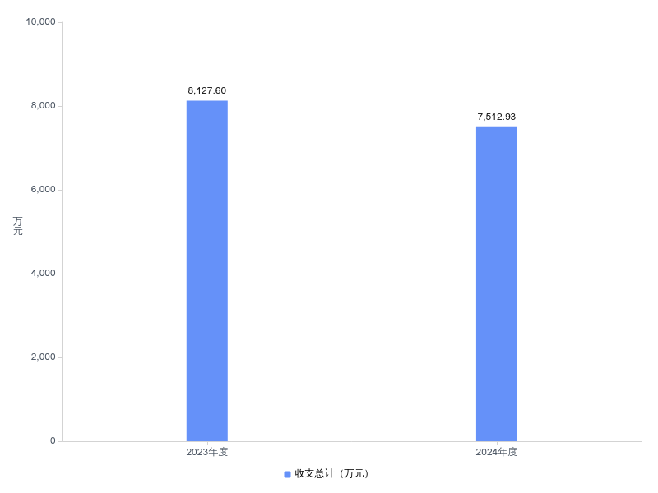
二、收入决算情况说明
2024年度收入合计7512.93万元，与2023年度相比，收入合计减少614.67万元，下降7.6%。其中：财政拨款收入6149.82万元，占本年收入81.9%；上级补助收入0.00万元，占本年收入0.0%；事业收入624.82万元，占本年收入8.3%；经营收入0.00万元，占本年收入0.0%；附属单位上缴收入0.00万元，占本年收入0.0%；其他收入738.29万元，占本年收入9.8%。
图2：收入决算结构
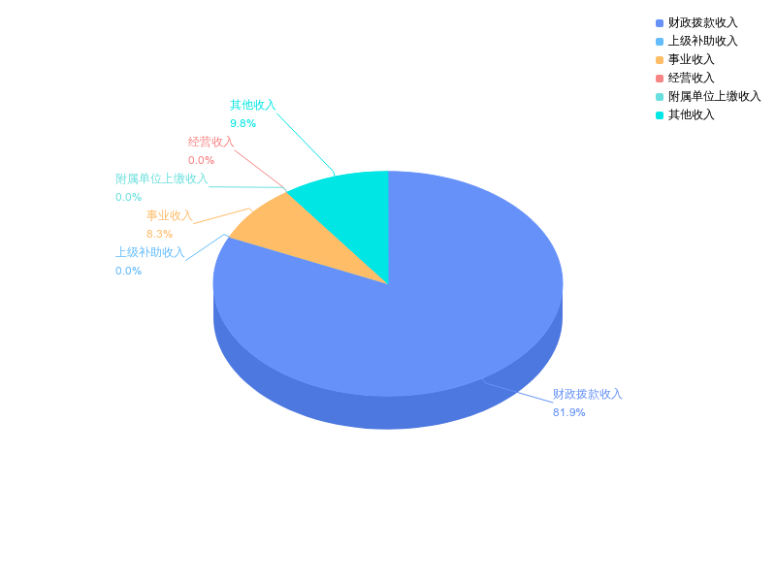
三、支出决算情况说明
2024年度支出合计7512.93万元，与2023年度相比，支出合计减少614.67万元，下降7.6%。其中：基本支出7063.71万元，占本年支出94.0%；项目支出449.22万元，占本年支出6.0%；上缴上级支出0.00万元，占本年支出0.0%；经营支出0.00万元，占本年支出0.0%；对附属单位补助支出0.00万元，占本年支出0.0%。
图3：支出决算结构
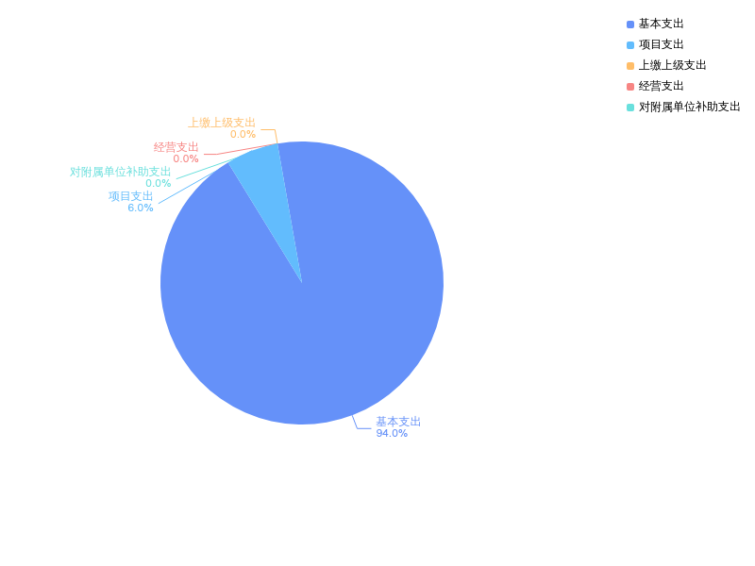
四、财政拨款收入支出决算总体情况说明
2024年度财政拨款收、支总计均为6149.82万元。与2023年度相比，财政拨款收、支总计各减少165.82万元，下降2.6%。主要原因是2023年发放的有上一年的绩效。
2024年度财政拨款收入中，一般公共预算财政拨款收入 6149.82万元，比2023年度决算数减少165.82万元,减少主要原因是2023年拨款有上一年的绩效。
图4：财政拨款收、支决算总计变动情况
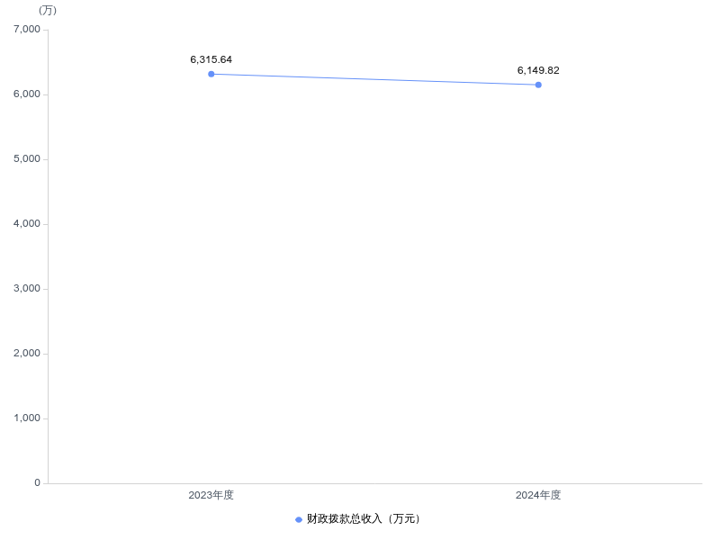
五、一般公共预算财政拨款支出决算情况说明
（一）一般公共预算财政拨款支出决算总体情况。
2024年度一般公共预算财政拨款支出6149.82万元，占本年支出合计的81.9%。与2023年度相比，一般公共预算财政拨款支出减少165.82万元，下降2.6%,主要原因是2023年发放的有上一年的绩效。
（二）一般公共预算财政拨款支出决算结构情况。
2024年度一般公共预算财政拨款支出6149.82万元，主要用于以下方面：
1.教育支出类支出4246.69万元，占69.05%。主要是用于高中教育。
2.社会保障和就业支出类支出1149.32万元，占18.68%。主要是用于支付退休工资和养老保险等缴费。
3.卫生健康支出类支出378.30万元，占6.15%。主要是用于医保缴费。
4.住房保障支出类支出375.49万元，占6.11%。主要是用于住房公积金。
（三）一般公共预算财政拨款支出决算具体情况。
2024年度一般公共预算财政拨款支出年初预算为5863.38万元，支出决算为6149.82万元，完成年初预算的104.9%。其中：
1.教育支出具体包括：
（1）教育支出（类）普通教育（款）高中教育（项）年初预算为 4443.35万元，支出决算为4246.69万元，完成年初预算的95.5%。
2.社会保障和就业支出具体包括：
（1）社会保障和就业支出（类）行政事业单位养老支出（款）事业单位离退休（项）年初预算为 537.08万元，支出决算为535.94万元，完成年初预算的100%。
（2）社会保障和就业支出（类）行政事业单位养老支出（款）机关事业单位基本养老保险缴费支出（项）年初预算为 362.44万元，支出决算为362.44万元，完成年初预算的100%。
（3）社会保障和就业支出（类）行政事业单位养老支出（款）机关事业单位职业年金缴费支出（项）年初预算为 231.09万元，支出决算为231.09万元，完成年初预算的100%。
（4）社会保障和就业支出（类）抚恤（款）死亡抚恤（项）年初预算为0万元，支出决算为19.85万元，完成年初预算的__%，支出决算数大于年初预算数的主要原因：死亡无法预计。
3.卫生健康支出具体包括：
（1）卫生健康支出（类）行政事业单位医疗（款）事业单位医疗（项）年初预算为 356.24万元，支出决算为356.24万元，完成年初预算的100%。
（2）卫生健康支出（类）行政事业单位医疗（款）其他行政事业单位医疗支出（项）年初预算为 22.06万元，支出决算为22.06万元，完成年初预算的100%。
4.住房保障支出具体包括：
（1）住房保障支出（类）住房改革支出（款）住房公积金（项）年初预算为 378.49万元，支出决算为375.49万元，完成年初预算的100%。
六、一般公共预算财政拨款基本支出决算情况说明
2024年度一般公共预算财政拨款基本支出5700.60万元，其中：
人员经费5234.41万元，主要包括：基本工资、津贴补贴、奖金、伙食补助费、绩效工资、机关事业单位基本养老保险缴费、职业年金缴费、职工基本医疗保险缴费、公务员医疗补助缴费、其他社会保障缴费、住房公积金、医疗费、其他工资福利支出、离休费、退休费、退职(役)费、抚恤金、生活补助、救济费、医疗费补助、助学金、奖励金、个人农业生产补贴、代缴社会保险费、其他对个人和家庭的补助。
公用经费466.19万元，主要包括：办公费、印刷费、咨询费、手续费、水费、电费、邮电费、取暖费、物业管理费、差旅费、因公出国(境)费用、维修(护)费、租赁费、会议费、培训费、公务接待费、专用材料费、被装购置费、专用燃料费、劳务费、委托业务费、工会经费、福利费、公务用车运行维护费、其他交通费用、税金及附加费用、其他商品和服务支出、办公设备购置、专用设备购置、信息网络及软件购置更新、公务用车购置、其他资本性支出。
七、政府性基金预算财政拨款收入支出决算情况说明
本部门2024年度无政府性基金预算财政拨款支出。
八、国有资本经营预算财政拨款支出决算情况说明
本单位2024年度无国有资本经营预算财政拨款支出。
九、财政拨款“三公”经费支出决算情况说明
（一）“三公”经费财政拨款支出决算总体情况说明
2024年度“三公”经费财政拨款支出全年预算为0.74万元，支出决算为0.73万元，完成全年预算的98.6%。较上年增加0.06万元，增长9.0%。
（二）“三公”经费财政拨款支出决算具体情况说明。
1.因公出国(境)费全年预算为0.00万元，支出决算为0.00万元，完成全年预算的0.00%。较上年持平。
2.公务用车购置及运行费全年预算为0.31万元，支出决算为0.31万元，完成全年预算的100.0%；较上年减少0.12万元，下降27.9%。其中：
(1)公务用车购置费支出0.00万元。本年度购置(更新)公务用车0辆。
(2)公务用车运行费支出0.31万元，主要用于……。截至2024年12月31日，开支财政拨款的公务用车保有量为2辆。
3.公务接待费全年预算为0.43万元，支出决算为0.42万元，完成全年预算的97.7%，较上年增加0.18万元，增长75.0%。其中：
国内公务接待支出0.42万元，接待对象主要是定点帮扶学校，主要是开展教学改革工作。2024年共接待国内来访团组3个，24人次（不包括陪同人员）。
十、机关运行经费支出说明
本部门2024年度机关运行经费支出0.00万元。
十一、政府采购支出说明
本部门 2024年度政府采购支出总额439.63万元，其中：政府采购货物支出146.19万元、政府采购工程支出185.17万元、政府采购服务支出108.26万元。授予中小企业合同金额299.63万元，占政府采购支出总额的68.2%，其中：授予小微企业合同金额299.63万元，占授予中小企业合同金额的100.0%；货物采购授予中小企业合同金额占货物支出金额的100%，工程采购授予中小企业合同金额占工程支出金额的100%，服务采购授予中小企业合同金额占服务支出金额的100%。
十二、国有资产占用情况说明
截至2024年12月31日，襄阳市致远中学共有车辆2辆，其中，副省级及以上领导干部用车0辆、主要负责人用车0 辆、机要通信用车0 辆、应急保障用车0辆、执法执勤用车0辆、特种专业技术用车0辆、离退休干部服务用车0辆、其他用车2辆，其他用车主要是公务用车；单位价值 100万元以上设备0 台（套）。
十三、预算绩效情况说明
(一)预算绩效管理工作开展情况。
根据预算绩效管理要求，本部门组织对2024年度一般公共预算项目支出全面开展绩效自评，共涉及项目1个，资金390万元，占一般公共预算项目支出总额的100%。从评价情况来看，满意度较高。组织开展部门整体绩效评价，评价情况来看，满意度较高。
（1）该项目由两部分构成，一部分是襄阳市致远中学智慧互联黑板一体机采购，采购计划备案表（襄采计备〖2024〗01604号），采购方式确定为竞争性磋商，该项目委托湖北品正项目管理公司实施采购，项目编号：【HBPZ-202436】，本项目采购计划总金额163.085万元。
该项目于2024年7月24日在湖北品正项目管理有限公司（襄阳市樊城区长虹路10号）进行了竞争性磋商采购，经专家小组评审，中国电信股份有限公司公司襄阳分公司为该项目成交供应商，中标（成交）金额为162.36万元，但该项目为市级专项项目，预算经费为140万，经双方协商沟通，最终确定合同价为140万，随后校方与该公司签订了《供货合同》。
该项目共计安装43套科大讯飞86寸智慧互联黑板，型号BB86SHA（含OPS电脑模块，高清视频展台，智能触控笔，教学应用系统和集控管理系统），160台天翼云桌面（教育版）服务，校园光纤改造服务，校园智能门卫管理系统（含宿舍出管理屏6个，智慧大屏3个，门卫管理屏1个，出校管理屏1个，管理系统软件一套）。工程完工后，经校三重一大验收小组验收通过后，于2024年11月5日向中国电信股份有限公司公司襄阳分公司支付140万元，全部使用教育专项资金。学校对该项目教育专项资金实行单独建帐专款专用。
（2）另一部分是襄阳市致远中学校园排水管网和道路刷黑项目，由青润工程设计有限公司设计，包括污水管网改造、雨水管网改造、道路刷黑、自行车棚改造和校园枇杷林景观升级，采购计划备案表（襄采计备〖2024〗01603号），采购方式确定为竞争性谈判，该项目委托湖北锦征项目管理公司实施采购，项目编号：【420601202403000178】，本项目预算金额为250.899726万元。
该项目于2024年7月24日9时30分在湖北锦征项目管理有限公司（湖北省襄阳市高新区追日路16号）进行了竞争性谈判采购，经专家小组评审，襄阳邓工建设有限公司为该项目成交供应商，中标（成交）金额为172.56万元，随后校方与该公司签订了供货合同。
该部分项目7月28日开始施工，于10月16日完工，工程完工后，经校三重一大验收小组验收通过后，11月4日按照工程合同支付工程款172.56万元，后聘请湖北政信造价咨询有限公司对该项目进行了审计，12月20日最终审定金额为1700072.42元。
同时支付该项目设计、预算、预算审计、监理、结算审计等费用132174.35元。其中：支付青润工程设计有限公司设计费用58000元；支付湖北大成广德工程咨询有限公司预算费用11234.75元；支付湖北洛诗工程咨询服务有限公司预算审计费用20900元；支付浙江大成工程项目管理有限公司襄阳分公司监理费用36000元；支付湖北政信造价咨询有限公司结算审计费用6039.6元。
（3）平移支付2023年我校教育专项襄阳市致远中学宿舍楼外墙改造项目工程款、设计、预算、预算审计、监理、结算审计等费用642209.65元。其中：支付湖北星粲建筑装饰工程有限公司工程款432444.25元；支付卓尔国际工程技术有限公司设计费用78000元；支付博标工程咨询有限公司襄阳分公司监理费用85000元；支付中慧力祥项目管理有限公司襄阳分公司预算编制费用9006.74元；支付湖北大绪工程项目管理有限公司预算审计费用24754.4元；支付中鹏工程咨询有限公司结算审计费用13004.26元。
（4）为了保障学校安全运行，特聘请专业保安团队维护校园安全，预算费用108000元，实际支付108000元，学校对该项目教育专项资金实行单独建帐专款专用。
智慧平台相关物资采购的货物运抵后，设计、监理、施工、校方进行了清点验收，材料品质、数量齐全，均无损坏，符合合同要求。在工程改造过程中，设计、监理、施工、校方主管领导、总务主任（代主任）和物业水电工在现场督促检查全程监理，保证施工质量、进度。学校组织设计、监理、施工、纪委、“三重一大”监督员、总务处、档案室等部门人员会同供货方、安装技术人员对该项目施工、材质安全系数、各级安全检验报告进行了认真验收，确认材质、施工过程、安全要求与合同一致，性能符合要求，整体验收合格。
五、项目绩效情况
2024年9月，学生返校后，对校园干净、整洁、漂亮的车棚以及教室里先进的智慧黑板深深吸引，感觉整个校园上升一个档次，为我校进一步大力实施素质教育提供了全新载体。教职员工和学生们普遍对该项目的实施表示赞赏，满意度达98%以上。
六、项目自评得分情况，项目自评结论
经认真对照《襄阳市市级教育专项资金（办学条件改善类）绩效评价指标及评分细则》进行测评，致远中学采购一体机和排水及道路刷黑等改造项目自评得分为：98.5分 ，项目自评等级为：优。
（二）部门决算中项目绩效自评结果。
致远中学采购一体机和排水及道路刷黑等改造项目绩效自评综述：项目全年预算数为390万元，执行数为389.9984万元，完成预算99.99%。主要产出和效益：一是提高办学条件；二是改善办学环境。发现的问题及原因：无。下一步改进措施：无。
2024年度一体机和排水及道路刷黑等改造项目绩效评价自评表
单位名称：襄阳市致远中学 填报日期：2025年7月7日
项目名称 |  | 教育专项-市致远中学采购一体机和排水及道路刷黑等改造项目
主管部门 |  | 襄阳市教育局 |  | 项目实施单位 |  | 襄阳市致远中学
项目类别 |  | 1、部门预算项目 √ 2、政府专项 □ 3、市对下转移支付项目 □
项目属性 |  | 1、持续性项目 □ 2、新增性项目 √
项目类型 |  | 1、常年性项目 □ 2、延续性项目 □ 3、一次性项目 √
预算执行情况（万元） |  | 年度财政资金总额 | 预算数（A） |  | 执行数（B） |  |  | 执行率（B/A）
 |  | 年度财政资金总额 | 390 |  | 3,89.9984
年度绩效目标1  （XX分） | 一级指标 | 二级指标 |  |  | 年初制定  目标 |  | 实际完成  目标 |  | 完成  比例
年度绩效目标1  （XX分） | 产出指标 | 完成质量 |  |  | 100% |  | 100% |  | 100%
年度绩效目标1  （XX分） | 产出指标 | 完成进度 |  |  | 100% |  | 100% |  | 100%
年度绩效目标1  （XX分） | 效益指标 | 办学条件改善度 |  |  | ≥95 |  | ≥95 |  | 100%
年度绩效目标1  （XX分） | 效益指标 | 教育协调均衡发展 |  |  | 100% |  | 100% |  | 100%
年度绩效目标1  （XX分） | 效益指标 | 教育教学水平认可度 |  |  |  |  |  |  | 100%
年度绩效目标1  （XX分） | 效益指标 | 受益对象满意度 |  |  | >=98% |  | >=98% |  | 100%
偏差大或  目标未完成  原因分析 |  | 无
改进措施及  结果应用方案 |  | 无

为了加强我校基本建设和专项资金管理，规范资金的分配、使用，提高资金的使用效率，确保资金运作安全，学校制订了《襄阳市致远中学基本建设管理制度》和《致远中学建设项目资金管理办法》。项目资金专款专用。工程款依据合同约定，根据工程施工进度，直达供货商。工程款支付严格履行审核手续和审批程序，做到凭证材料齐全、单据真实无误、财务人员核准、主管领导审核、办公会议通过，然后报上级审批。
十四、财政专项支出、专项转移支付支出的部门（单位）参照部门预算公开的范围、体例和内容进行公开。
襄阳市致远中学2024年财政专项转移支付24.163万元，具体安排情况如下:
对个人和家庭补助24.163万元，主要用于学生助学金。
第四部分 其他需要说明的情况
第五部分 名词解释
（一）一般公共预算财政拨款收入：指省级财政一般公共预算当年拨付的资金。
（二）政府性基金预算财政拨款收入：指省级财政政府性基金预算当年拨付的资金。
（三）国有资本经营预算财政拨款收入：指省级财政国有资本经营预算当年拨付的资金。
（四）上级补助收入：指从事业单位主管部门和上级单位取得的非财政补助收入。
（五）事业收入：指事业单位开展专业业务活动及其辅助活动取得的收入。
（六）经营收入：指事业单位在专业业务活动及其辅助活动之外开展非独立核算经营活动取得的收入。
（七）其他收入：指单位取得的除上述“一般公共预算财政拨款收入”、“政府性基金预算财政拨款收入”、“国有资本经营预算财政拨款收入”、“上级补助收入”、“事业收入”、“经营收入”等收入以外的各项收入。（该项名词解释中“上述……等收入”请依据部门收入的实际情况进行解释）
（八）使用非财政拨款结余（含专用结余）：指事业单位按照预算管理要求使用非财政拨款结余弥补收支差额的金额，以及使用专用结余安排支出的金额。
（九）年初结转和结余：指单位以前年度尚未完成、结转到本年仍按原规定用途继续使用的资金，或项目已完成等产生的结余资金。
（十）本部门使用的支出功能分类科目(到项级)
1.一般公共服务(类)财政事务(款)行政运行(项)
2.…
（参考《2024年政府收支分类科目》说明逐项解释）
（十一）结余分配：指事业单位按照会计制度规定缴纳的企业所得税、提取的专用结余以及转入非财政拨款结余的金额等。
（十二）年末结转和结余：指单位按有关规定结转到下年或以后年度继续使用的资金，或项目已完成等产生的结余资金。
（十三）基本支出：指为保障机构正常运转、完成日常工作任务而发生的人员支出和公用支出。
（十四）项目支出：指在基本支出之外为完成特定行政任务或事业发展目标所发生的支出。
（十五）经营支出：指事业单位在专业活动及辅助活动之外开展非独立核算经营活动发生的支出。
（十六）“三公”经费：纳入省级财政预决算管理的“三公”经费，是指省直部门用财政拨款安排的因公出国(境)费、公务用车购置及运行费和公务接待费。其中，因公出国(境)费反映单位公务出国(境)的国际旅费、国外城市间交通费、住宿费、伙食费、培训费、公杂费等支出；公务用车购置及运行费反映单位公务用车购置支出(含车辆购置税、牌照费)及燃料费、维修费、过桥过路费、保险费、安全奖励费用等支出；公务接待费反映单位按规定开支的各类公务接待(含外宾接待)费用。
（十七）机关运行经费：指为保障行政单位（包括参照公务员法管理的事业单位）运行用于购买货物和服务的各项资金，包括办公费、印刷费、邮电费、差旅费、会议费、福利费、日常维修费、专用材料及一般设备购置费、办公用房水电费、办公用房取暖费、办公用房物业管理费、公务用车运行维护费以及其他费用。
(十八)其他专用名词。
（根据本部门使用的其他专用名词补充解释）
第六部分 附件
一、2024年度襄阳市致远中学整体绩效评价自评表或（报告）
（主要内容）
二、2024年度XX项目绩效评价自评表或（报告）
（主要内容）
三、……

